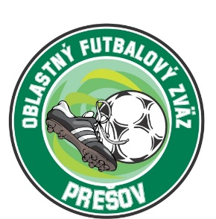OBLASTNÝ FUTBALOVÝ ZVÄZ PREŠOV

Jarková 41, 080 01 Prešov  
  
**Nominácia U15 ObFZ – PWG Sokol Ľubotice 2025**

Na turnaj U15 (nar. 2010 a mladší) PWG Sokol Ľubotice, dňa 8.2.2025 o 8:30 hod.- v športovej hale na Baštovej ulici v Prešove sú nominovaní nasledovní hráči:

**Meno Ročník Klub**

1. Erik Valkovič 2010 Slovan Sabinov

2. Jakub Štefánik 2010 Slovan Sabinov

3. Marek Palenčár 2010 Slovan Sabinov

4. Dávid Červeňák 2011 Slovan Sabinov

5. Dávid Motýľ 2010 Pečovská Nová Ves

6. Timotej Huňady 2010 Šarišské Dravce

7. Radoslav Majerníček 2010 Poloma

8. Matej Hudáčko 2010 Záborské

9. Boris Anderko 2010 Safi Prešov

10. Peter Palko 2010 Safi Prešov

11. Matej Magda 2010 Široké

12. Marko Gdovid 2010 Pušovce

**Nahradníci:**

13. Dávid Čarný 2010 Široké

14. Filip Zakarovský 2010 Fintice

15. Filip Sabol 2010 Demjata

Zraz hráčov je v sobotu 8.2.2025 o 8:30 hod. pri športovej hale na Baštovej ulici v Prešove. Na turnaj si hráči donesú chrániče, športovú obuv do haly, klubové tepláky a hygienické potreby. Brankári si môžu doniesť svoju výstroj. Ak nominovaný hráč sa pred termínom turnaja zraní alebo ochorie, prosíme čo najskôr informovať trénerov. Uvoľnením dieťaťa na turnaj rodičia (zákonní zástupcovia) berú na vedomie, že zodpovedajú za zdravotný stav dieťaťa v čase konania turnaja a sú si vedomí skutočnosti, že ObFZ nepreberá zodpovednosť za prípadné úrazy a iné ujmy, ktoré sa vyskytnú bez priameho zavinenia.

**Kontakt na trénerov**

Jozef Krešák 0907 495 527

Žaneta Ščepitová 0908 632 679

Miroslav Tomaško 0948 391 180